**МИНОБРНАУКИ РОССИИ**

**Санкт-Петербургский государственный**

**электротехнический университет**

**«ЛЭТИ» им. В.И. Ульянова (Ленина)**

**Кафедра математического обеспечения и применения ЭВМ**

отчет

**по лабораторной работе №3**

**по дисциплине «Программирование»**

Тема: Использование указателей.

|  |  |  |
| --- | --- | --- |
| Студент гр. 6303 |  | Ильяшук Д.И. |
| Преподаватель |  | Берленко Т.А. |

Санкт-Петербург

2016

**Цель работы:** Научиться использовать указатели и работать с динамической памятью, написать программу для форматирования текста и вывода результата на консоль.

**Ход работы:**

Была написана программа для преобразования входящего потока текста:

#include <stdio.h>

#include <stdlib.h>

int main(){

char ch;

int bef = 0, dif= 0, i, n, size;

do{

size = 25;

n = 0;

char* sent = (char*)malloc(size*sizeof(char));

do{

ch=getchar();

}while(ch=='\t' || ch==' ' || ch=='\n');

sent[n++]= ch;

while((ch=getchar()) != '!' && ch != '?' && ch != '.' && ch != ';'){

if(n>size){

size+=10;

sent = (char*)realloc(sent, size*sizeof(char));

}

sent[n++]= ch;

}

sent[n++]= ch;

if(ch == '?'){

bef++;

dif++;

}

if(ch == '.' || ch == ';'){

for(i=0;i<n;i++){

if(sent[i]){

printf("%c", sent[i]);

}

}

bef++;

printf("\n");

}

free(sent);

}while(ch != '!');

printf("Количество предложений до %i и количество предложений после %i", bef, bef-dif);

return 0;

}

**Принцип работы:**

1. Основной цикл **do while** обрабатывает по одному предложению до тех пор, пока предложение не заканчивается на «!».
2. Затем внутри цикла обнуляется переменная **n**, которая является индексом элементов массива предложения, и переменной **size** присваивается значение 25, она отвечает за выделения памяти для предложения. После этого происходит выделение памяти.
3. Далее происходит удаление пробелов, табуляции и переходов на следующую строку в конце предложений данным циклом:



1. После этого происходит считывание предложения до одного из символов конца предложения. Также внутри этого цикла происходит перераспределения памяти в случае ее нехватки:

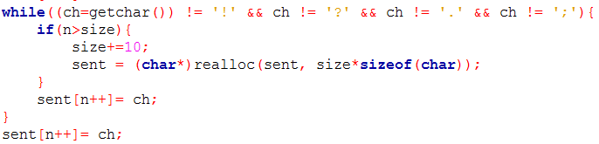

1. Затем, в зависимости от последнего символа предложения, оно выводится или не выводится, при этом происходит подсчет количества предложений до редактирования **bef** и количества удаленных **dif**. В конце основного цикла освобождается память, выделенная под **sent**.

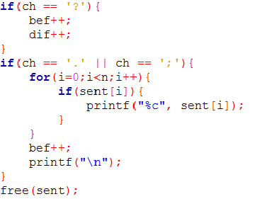

1. В конце программы выводится информация о количестве предложений до и после:



Затем была создана новая ветка ilyashuk_lr3 на github и файл лабораторной работы был запушен туда вместе с отчетом.

**Вывод:** В ходе лабораторной работы получены навыки работы с указателями и динамической памятью языка Си, которые успешно применены на практике при создании программы.